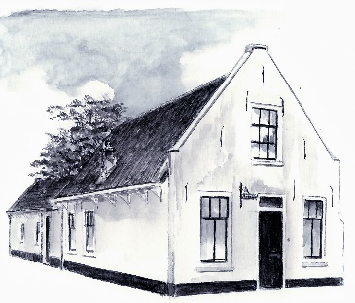

**Stichting Historisch** **Museum Hazerswoude**

**D E H A Z E L I E R**

**28e jaargang, nr 125, december, januari, februari 2024/25**

**Deel 5 Getuigenissen van protestantse en katholieke Hazerswoudenaren**

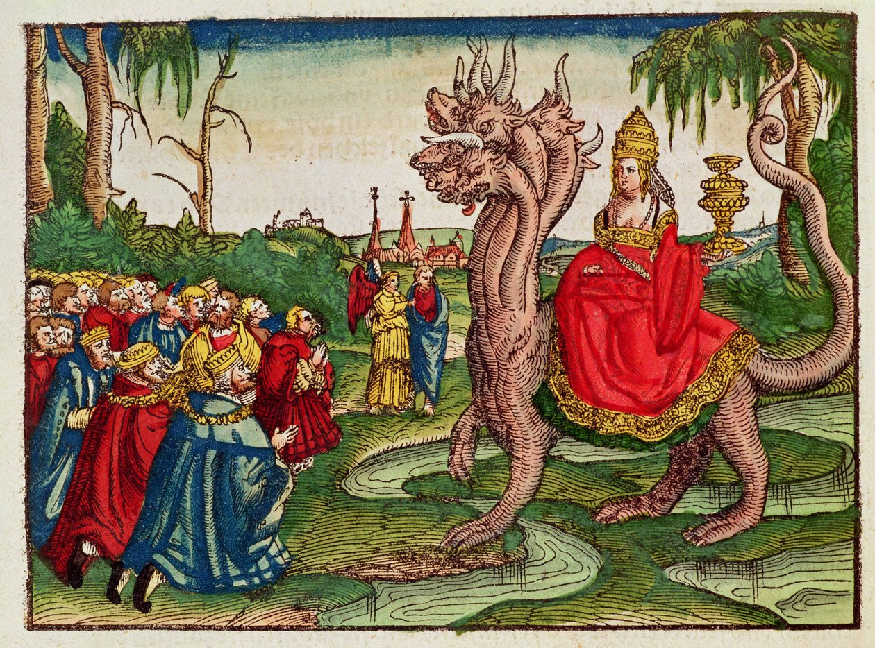*Door Kees van Niekerk*

Op de afbeelding: “De hoer van Babylon”, scheldwoord van protestanten voor katholieken.

*(Bron afbeelding:* [*https://www.meisterdrucke.nl/fijne-kunsten-afdruk/German-School/110319/De-Hoer-van-Babylon,-uit-de-Lutherbijbel,-ca.-1530.html*](https://www.meisterdrucke.nl/fijne-kunsten-afdruk/German-School/110319/De-Hoer-van-Babylon,-uit-de-Lutherbijbel,-ca.-1530.html)*)*

**Zowel protestantse als katholieke Hazerswoudenaren hebben bijzondere getuigenissen meegemaakt. Uit privacyoverwegingen zijn deze getuigenissen anoniem. Deze getuigenissen doen geen inbreuk op het respect dat voor de beide religies bestaat.**

***Vervolg zie pagina 3***

Nederlands Hervormde kerk Hazerswoude

(bron afbeelding: museum Hazerswoude)

***Vervolg zie pagina 4***

***Vervolg van de voorpagina***

**Anonieme getuigenissen van protestantse Hazerswoudenaren**

**Aan elkaar koppelen van protestantse jongens en meisjes om te trouwen**

Bij protestanten werden jongens met meisjes via de kerk aan elkaar gekoppeld om te trouwen. Mocht het niet lukken, dan

werden degenen “die waren overgebleven” bij andere kerken voorgesteld aan andere “overblijvers”, in de hoop dat zij wel met elkaar matsten. Soms gebeurde het dat er in één jaar tijd tien jongeren aan elkaar werden gekoppeld om te trouwen.

**Uitschelden van mensen met een ander** **geloof**

Protestanten scholden een katholiek uit voor 'Hoer van Babylon'. In hoofdstuk 17 van het Bijbelboek Openbaring komt een afschrikwekkende vrouw voor: “Het grote Babylon, moeder der hoererijen en der gruwelen der aarde”.

De termen antikatholicisme en antipapisme worden gebruikt voor een gevoel van afkeer van de Katholieke Kerk en een beweging die op dat gevoel is gebaseerd. Paap is een scheldwoord voor een katholiek, afgeleid van papa, het Latijnse woord voor vader of paus.

“Antipapisme” wordt in de literatuur verschillend geïnterpreteerd: Onder

antipapisme wordt verstaan een negatieve of vijandige gezindheid jegens de paus en de rooms-katholieke kerk. (volgens het Algemeen Nederlands Woordenboek) der antipapisme wordt een negatieve grondhouding verstaan ten aanzien van de Rooms-Katholieke Kerk, haar gezagsdragers, haar organisatie en haar gelovigen, die niet terug te voeren is op een enkele gebeurtenis of op objectief waarneembare tegenstrijdigheden tussen leer en leven. (Lucepedia – digitale theologische encyclopedie) Dit is meer een neutrale interpretatie.

Overigens deden de katholieken niet voor de protestanten onder. Zij scholden de protestanten uit voor ketters en verkrachters.

**Waar ik me als protestant aan houdt**

Een protestant houdt er verschillende gewoonten op na:

Ik draag mijn geloof uit door mijn trouwring rechts te dragen.

Door “in de eerste plaats” te zeggen i.p.v. “op de eerste plaats”.

“Gelukkig nieuwjaar” wensen in plaats van “zalig nieuwjaar”.

“Jezus” spellen en niet “Jesus”.

**Geen televisie mogen kijken**

Als uiterst traditionele protestant mocht je vroeger geen televisie kijken, want dat brengt onkuisheid, ledig vermaak en goddeloze praat de woonkamer binnen. Als je als lid van het reformatorische kerkgenootschap een tv in de huiskamer had staan, kon je daarop worden aangesproken. In sommige gevallen kan dit leiden tot kerkelijke maatregelen: als tv-kijker mag je bijvoorbeeld niet deelnemen aan het avondmaal, het sacrament van brood en wijn.

Katholieken zeggen weleens gekscherend: “Protestanten mochten geen televisie kijken, maar deden het wel op de slaapkamer.”

**Twee geloven op één kussen**

Jan is rooms-katholiek en raakte tot over zijn oren verliefd op Joke. Zij is Gereformeerd. De verliefdheid was wederzijds. De ouders van Joke zagen het niet zitten. Ze haalden een bekende uitdrukking aan: twee geloven op één kussen... daar slaapt de duivel tussen.

Helaas voor hen moesten ze hun relatie beëindigen.

Overigens zijn er in Hazerswoude genoeg voorbeelden waarbij twee verschillende gelovigen wél gelukkig met elkaar zijn getrouwd.

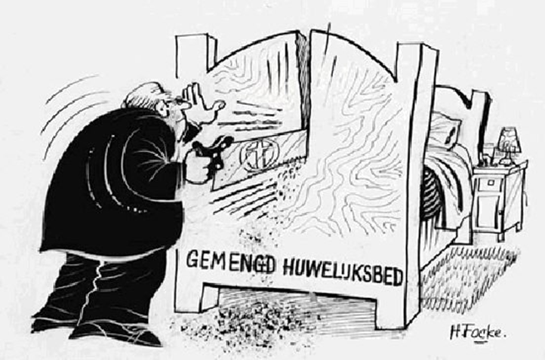

*(Bron afbeelding: https://mormorsweb.blogspot.com/2019/11/)*

Lang gewacht en stil gezwegen, nooit gedacht en toch gekregen

Als katholieke jongen kwam Piet niet over de vloer bij zijn protestantse buren. De protestantse buurman was bang dat hij “een relatie zou krijgen” met één van zijn vijf dochters. Het toeval wilde dat al zijn dochters met katholieken zijn getrouwd.

**Een katholiek met een protestantse vriend**

Soms werd Johan gemeden door iemand met een ander geloof. Als kind kreeg hij weleens de vraag: “Welk geloof heb je?”

“Katholiek.”

“Oh, dan speel ik niet met je.”

Soms ben je tientallen jaren met iemand bevriend, terwijl je niet weet welk geloof hij heeft. Achteraf blijkt deze vriend een erg praktiserend protestant te zijn, terwijl je zelf katholiek bent.

**Protest tegen het luiden van de kerkklok**

Bij het in gebruik name van een nieuwe katholieke kerk namen dwarsliggende protestanten een pesterige houding aan. Ze maakten bezwaar tegen het luiden van de klok bij de avonddienst omdat “dit klokgelui hen stoorde bij de uitoefening van hun eigen godsdienstoefening”. De onderlinge verdraagzaamheid is op dit gebied gelukkig aanzienlijk toegenomen.

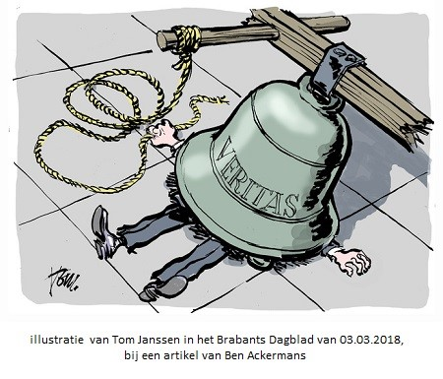

*(Bron afbeelding: Illustratie van Tom Janssen in het Brabants Dagblad van 03.03.2018)*

**Rekening houden met de schooltijden van scholen van verschillende signatuur**

In Koudekerk, wanneer je de brug overgaat, heb je aan de linkerkant de School met de Bijbel, een protestantse school, en aan de rechterkant de Rijnschans, een openbare school. Deze ging een kwartier later uit. Dan konden de protestantse jongeren, die in het centrum van Koudekerk wonen, veilig passeren, zonder in elkaar geslagen te worden.

**Ongetrouwd zwanger zijn**

Een protestante vrouw van 19 jaar heeft een relatie met een protestante man van 23 jaar. Ze hebben de intentie te gaan trouwen. Hun huwelijkse datum is al bekend. Toen kreeg de vrouw in de gaten dat ze zwanger is. Er heerste grote paniek onder het echtpaar.

“Je wordt niet in de kerk geaccepteerd, mits je tijdens de viering je spijt betuigt” aldus de dominee. “Ongetrouwd zwanger zijn kan echt niet.” Tijdens een kerkviering waarbij alle kerkgangers aanwezig waren, moest deze vrouw op de preekstoel haar spijt betuigen jegens God en de gelovigen. Het was figuurlijk een zware bevalling, want de kerkgangers stelden bijzonder veel kritische vragen aan de vrouw. Gelukkig hebben de dominee en de kerkgangers haar vergeven.

**De gereformeerde kerk in Putten op de Veluwe**

“We woonden in Putten op de Veluwe en ons gezin is gereformeerd. Er was ook een hervormde kerk en die was heel zwaar. Iedereen was er zwart gekleed. Wij als gereformeerden, waren in hun ogen lichtzinnig. ‘s Zondags ging een massa mensen naar de hervormde kerk, allemaal lopend, met zwarte hoeden en zwarte jassen. Die van ver kwamen mochten wel met de fiets komen, het waren wél zwarte fietsen, zeiden wij schertsend. Op de zondagsmiddag herhaalde zich dat voor een tweede keer. Wij mochten niet buiten spelen. Er werd dan gezegd: blijf maar in de tuin, want we willen geen aanstoot geven. Alles was potdicht op zondag, dus er was nergens wat te doen. Het was voor ons altijd een heel dode dag. Wij gingen als gereformeerd zijnde ook keurig twee keer naar de kerk. Niet dat je altijd persé mee moest, maar je deed het toch. Het waren toch best wel lange diensten van anderhalf uur.”

**Op een zondag naar de huisarts**

“Het was zondag. Ik speelde als protestante jongen in de tuin. Ik klom in een boom, viel eruit en had een groot gat in mijn hoofd. Ik zou naar de dokter moeten, maar mijn ouders zeiden, ja maar het is zondag. Je kan de huisarts op een zondag toch niet aan het werk zetten. Voor hem is het ook rustdag. Uiteindelijk mocht het toch wel en ik ging achter op de fiets naar de huisarts.”

***Lees deel 5 Anonieme getuigenissen van katholieke Hazerswoudenaren in de volgende uitgave.***